|  |  |  |
| --- | --- | --- |
| **МИНИСТЕРСТВО СЕЛЬСКОГО ХОЗЯЙСТВА РОССИЙСКОЙ ФЕДЕРАЦИИ**  ФГБУ «Россельхозцентр» Филиал ФГБУ «Россельхозцентр» по Республике Ингушетия | |  |
| **СИГНАЛИЗАЦИОННОЕ СООБЩЕНИЕ**  **№ 19 от 11 августа 2022 г.** |  | |

**Адрес: г. Сунжа, ул. Ленина, 95/1, 386203**. Тел. 8 (8734) 72-27-72 , (72-27-72), e-mail: Rsc006@mail.ru

**Исх. № 277 от 11 августа 2022 г.**

**Мышевидные грызуны**

Отдел защиты растений филиала ФГБУ «Россельхозцентр» по Республике Ингушетия сообщает, что на пастбищах, прилегающих с.п. Аки-Юрт, ГУП «Зори-Кавказа», СПК «Даби-Юрт», ГУП «Алханчуртское», в ходе проведения фитосанитарного мониторинга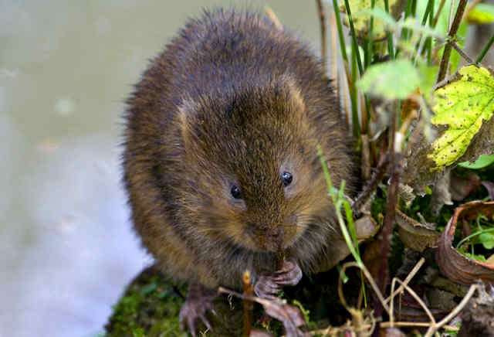 отмечено распространение мышевидных грызунов и образования новых колоний. Средневзвешенная численность вредителя составляет более 50 жилых.нор/га.

Специалисты отдела защиты растений рекомендуют после предварительного обследования сельскохозяйственных посевов и при превышении экономического порога вредоносности (озимые колосовые осенью в фазе всходы – кущение 10 колоний или 50 – 100 жилых нор/га, весна в фазе кущение 5 – 15 колоний или 75 – 100 жилых нор/га; многолетние травы – 25 – 30 колоний или 100 – 150 жилых нор/га), активизировать истребительные мероприятия, обработать очаги рекомендуемыми в государственном каталоге пестицидов и агрохимиков препаратами, разрешенными к применению на территории Российской Федерации, совмещать биологические и химические средства, соблюдать рекомендуемые нормы внесения.

Напоминаем, что необходимо строго соблюдать регламент применения, правила личной гигиены и технику безопасности.

По вопросам проведения обследований, консультаций в области защиты растений обращаться в филиал ФГБУ «Россельхозцентр» по Республике Ингушетия. Контакты: тел.: 8 (8734) 72-40-82.